Witam serdecznie.
Gra logopedyczna.

1.Logopedyczna gra planszowa.
-potrzebujesz kostki do gry oraz pionków,
-współzawodników,
-pionek staje na starcie , rzucasz kostką do gry, gdy stajesz na obrazku nazywasz go oraz budujesz z tym wyrazem zdanie.
-dorosły wspomaga dziecko podczas gry.

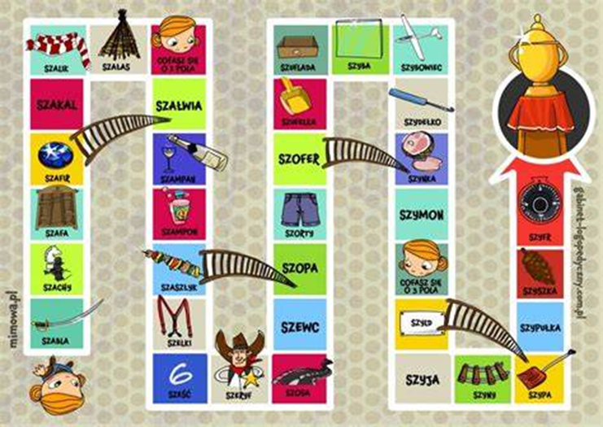

Życzę powodzenia.
Logopeda.

